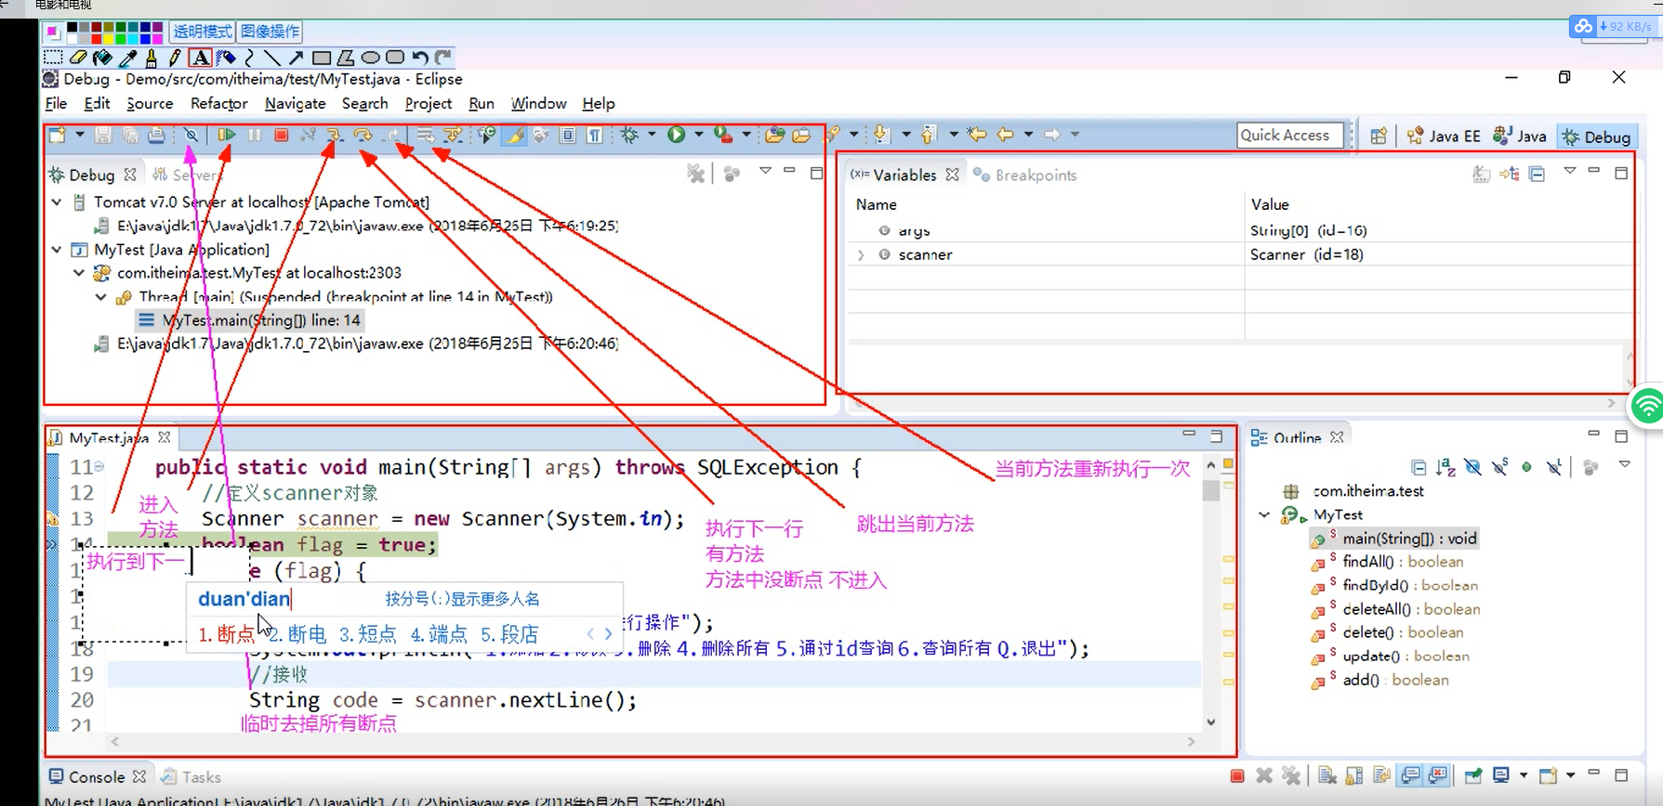

在debug视图下的代码视图可以点击一个变量,右键可以watch这个变量,就是单独跟踪这个变量,这个变量的数量变化也可以明确的看到.
在breakpints视图可以操作使断点失效,删除断点.

